메뉴 구성과 화면 설계
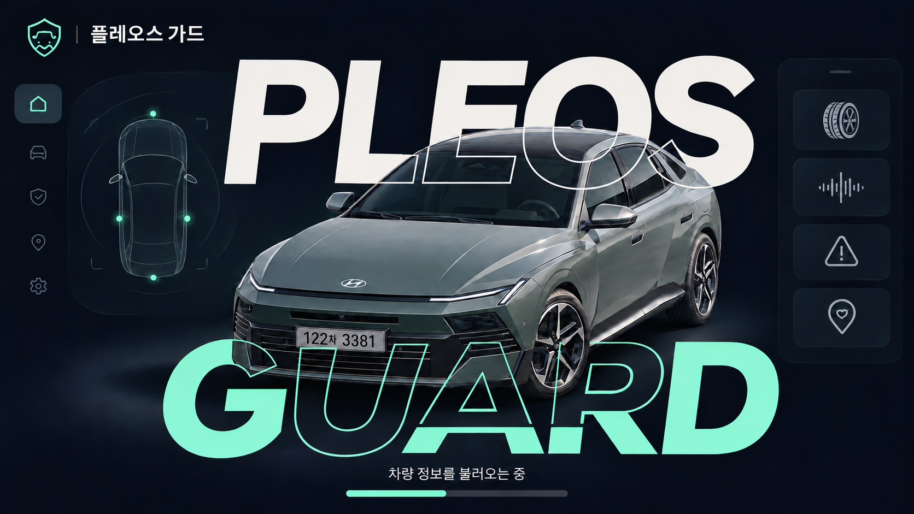
그림 1. 앱 진입 화면. 아반떼와 겹치는 PLEOS·GUARD는 외곽선으로 표현합니다.
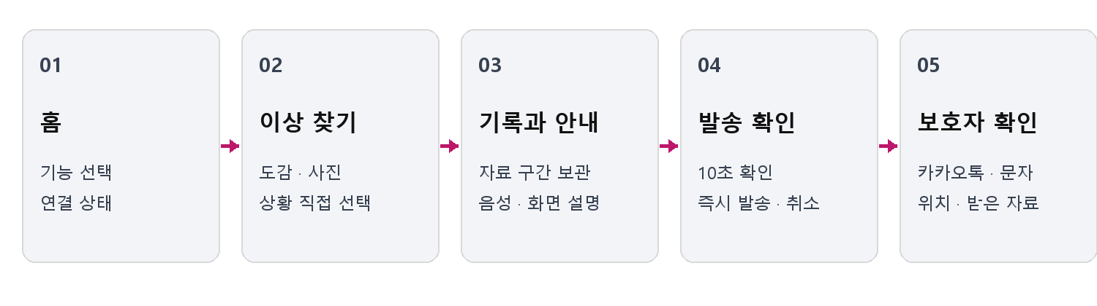
그림 2. 차량 부위 선택 또는 증상 선택에서 기록·안내·보호자 통지로 이어집니다.

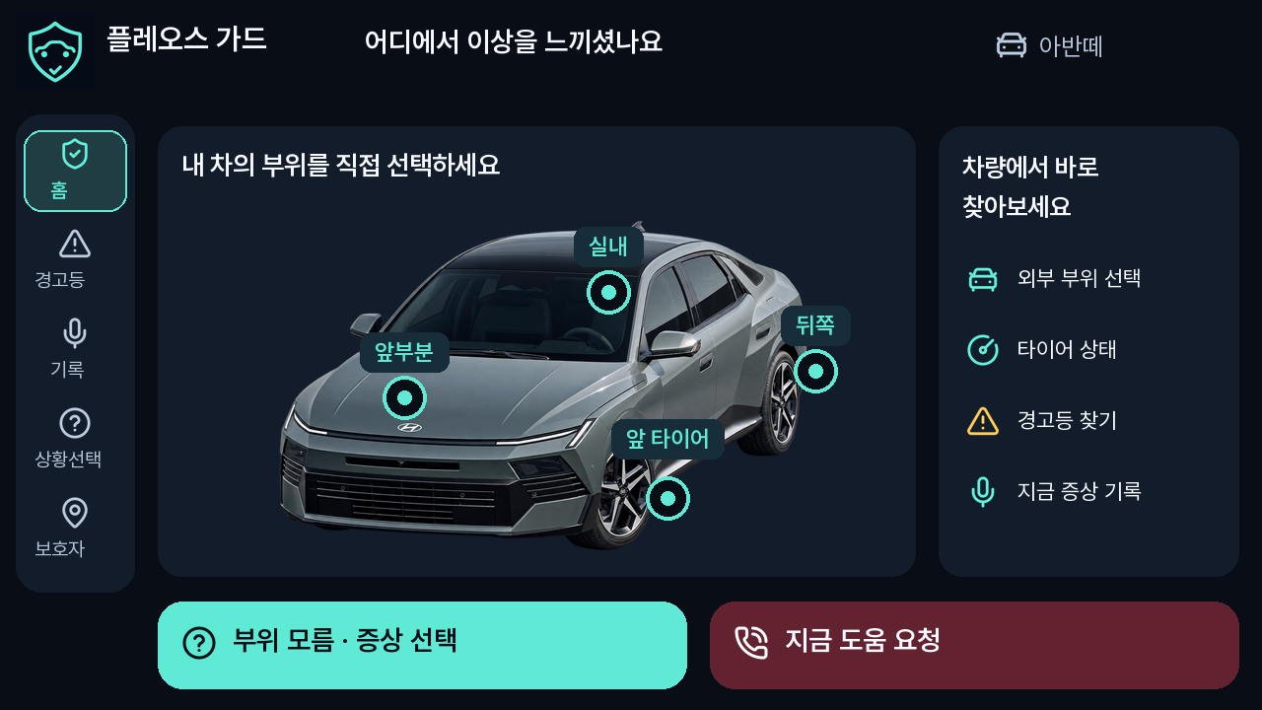
그림 3. 아반떼 모습에서 부위를 직접 선택하는 홈입니다. 글꼴은 Pretendard입니다.
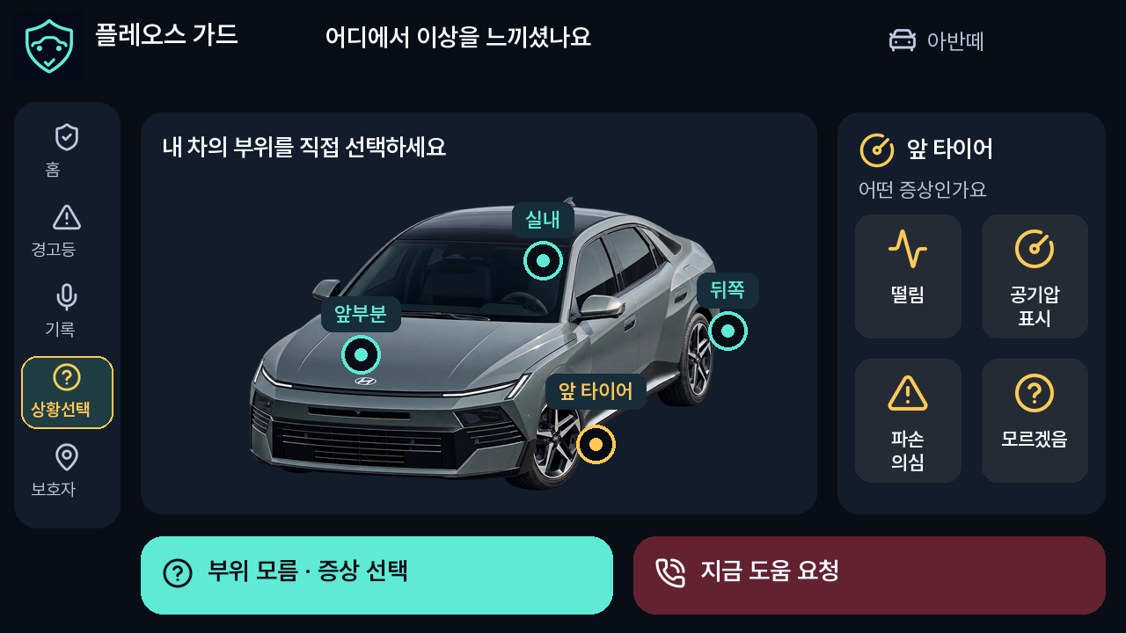
그림 4. 앞 타이어 선택 뒤 관련 증상을 아이콘으로 고릅니다. 선택은 고장 진단과 구별됩니다.

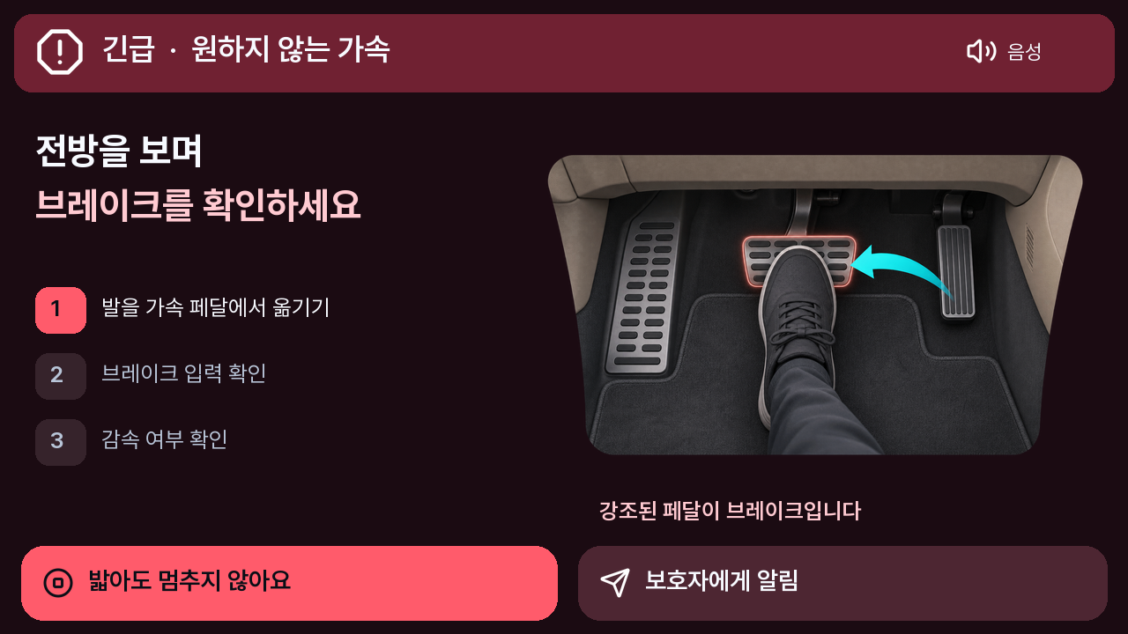
그림 5. 일반 메뉴와 구별되는 긴급 전용 화면과 상세 페달·발 움직임 설명 시안입니다.
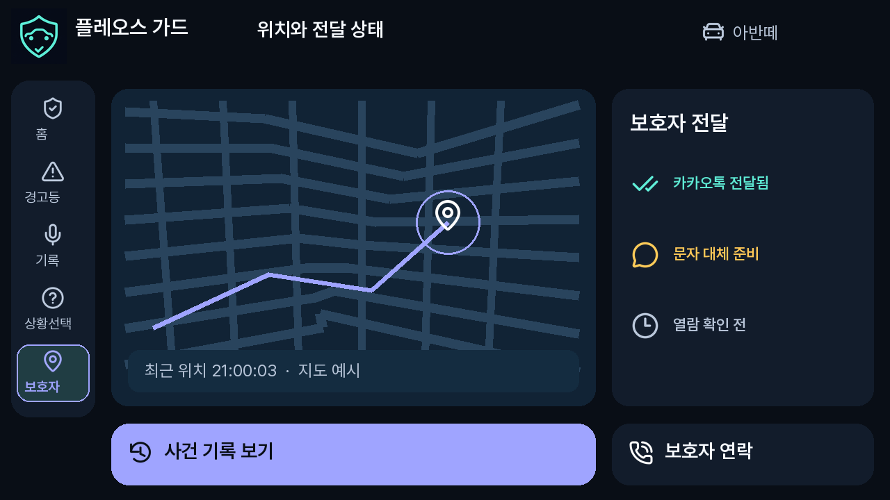
그림 6. 위치 지도와 보호자 채널 상태를 함께 보는 설계안입니다. 지도·수신 상태는 예시입니다.
차량 원본 사진: 현대자동차그룹 디 올 뉴 아반떼 공식 자료

